Медицинские работники
ПЕРСОНАЛ УЧРЕЖДЕНИЯ
В ГУЗ "Саратовский областной клинический кожно-венерологический диспансер" на 1 января 2019 года работает 229 человека, в том числе 70 врача, из них 55 врачей-дерматовенерологов, 76 человек среднего медицинского персонала. Все медицинские работники имеют сертификат специалиста.
Укомплектованность врачами- дерматовенерологами - 63 %
Квалификационные категории имеют 56% врачей и 79% средних медицинских работников, в том числе:
Высшую квалификационную категорию 69 % врачей и 58 % средних медицинских сотрудников
Первую квалификационную категорию 10 % врачей и 7 % средних медицинских сотрудников
Вторую квалификационную категорию 20 % врачей и 35 % средних медицинских сотрудников
Главный врач
Шнайдер Дмитрий Александрович
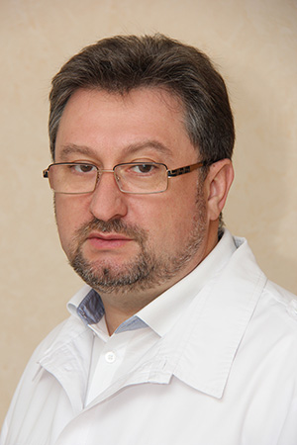

Зам. главного врача по медицинской части
Шерстобитова Людмила Александровна
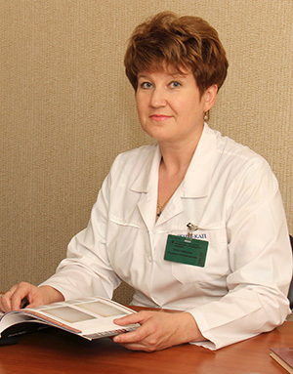

Зав.орг.метод.отделом
Мартынова Виктория Владимировна
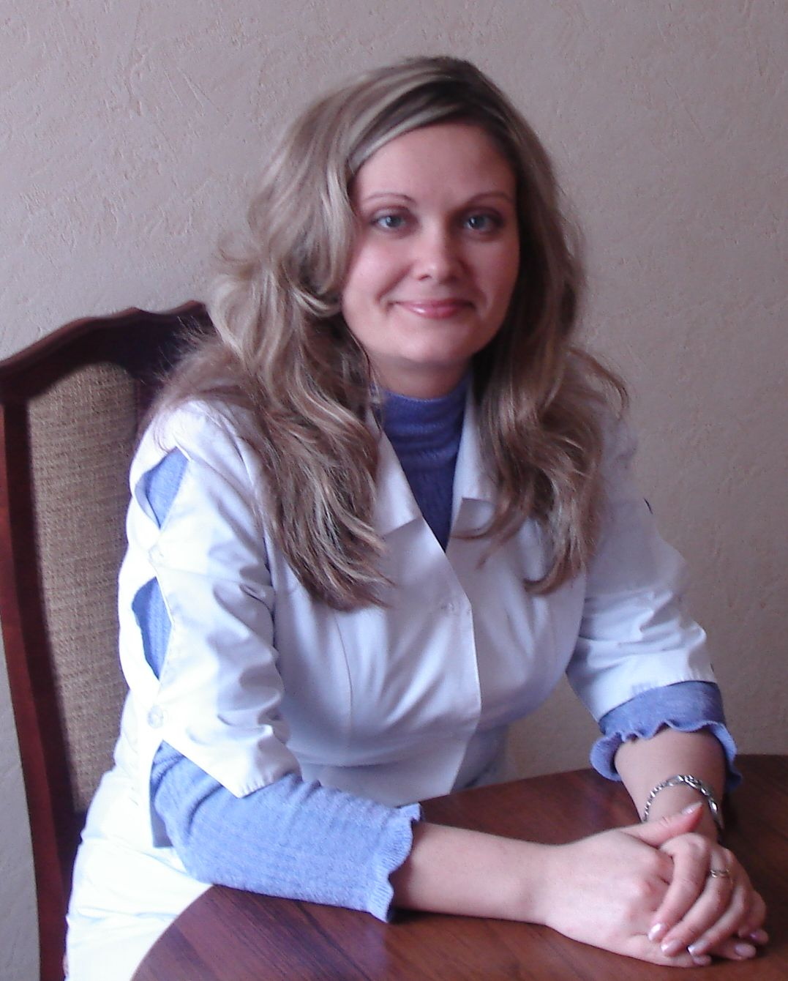

Заведущая стационарным отделением
Гуськова Ольга Павловна

Заведущая клинической лабораторной диагностики
Подгорная Раиса Владимировна

Заведущая лабораторией
Ерко Людмила Васильевна

Заведущая отделением оперативной службы и профилактики
Верещагина Анна Владимировна

